PIANO DI LAVORO
Docente __________________________________

AREA N.___ - F .S. ______________________________________________________________
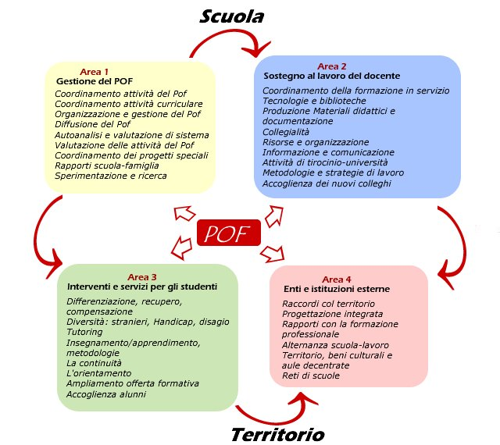

Facendo riferimento ai compiti generali relativi alle diverse aree d’intervento presenti nella mappa, si presentano qui di seguito i compiti specifici con proposte e idee correlate al proprio piano di lavoro:
• _______________________________________________________________________

• _______________________________________________________________________

• _______________________________________________________________________

• _______________________________________________________________________

• _______________________________________________________________________

• _______________________________________________________________________

